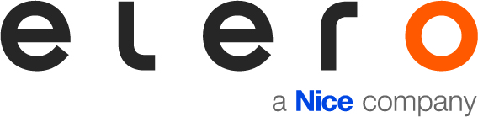

PRESSEMITTEILUNG

International, lokal, innovativ: Vielfältige Wege für langfristigen Erfolg
Elero steuert Fachkräftemangel mit breiter Palette an Benefits für Mitarbeitende aktiv entgegen

Schlierbach, 02.03.2022 – Flexible Arbeitszeiten, modernste Technologie und Freiraum für Ideen: Im Wettbewerb um Arbeitskräfte zählt immer mehr das richtige Gesamtpaket. Das weiß auch der baden-württembergische Antriebs- und Steuerungshersteller elero, wie Geschäftsführer Enzo Viola erklärt: „Elero steht für eine offene und internationale Struktur mit spannenden und abwechslungsreichen Aufgaben sowie attraktiven Benefits für Mitarbeitende. Das werden wir ab sofort auf verschiedenen Kanälen sehr viel deutlicher zeigen als bisher. Denn Top-Fachkräfte sind entscheidend, damit unsere Produkte auch künftig mit hoher Qualität, modernem Design und innovativen Bedienkonzepten überzeugen.“ Insbesondere das internationale Umfeld als Tochter des italienischen Unternehmens Nice bietet Beschäftigten interessante Entwicklungsmöglichkeiten.

Job & Career: Berichte aus erster Hand
Das Unternehmen hat dazu seinen Webauftritt überarbeitet und gibt im Bereich „Jobs & Karriere“ Einblick in das Arbeitsumfeld sowie die Vorteile für seine Belegschaft. Diese sind breit gefächert und reichen von flexiblen Arbeitszeiten, Gesundheits- und Jubiläumsprämien sowie barrierefreien Arbeitsplätzen bis hin zur Möglichkeit eines Business Bikes, der Annahme privater Pakete und Firmenevents. Wie es sich tatsächlich anfühlt, bei elero zu arbeiten, das erzählen Mitarbeitende selbst: Auf den Social-Media-Kanälen berichten unter dem Motto „Wir bei elero“ Beschäftigte über Arbeitsumfeld, Aufgaben, Weiterbildung und Aufstiegschancen.

Besonders häufig fallen dabei die Stichworte „innovativ“, „flexibel“ und gleichzeitig „bodenständig“ und „lösungsorientiert“. „Das mag im ersten Moment widersprüchlich erscheinen, ist aber einfach zu erklären. Made in Germany und internationaler Konzern gehen bei uns Hand in Hand“, sagt Enzo Viola. Elero ist eine hundertprozentige Tochter von Nice, weltweit führend in den Bereichen Smart Home, Sicherheit sowie Haus- und Gebäudeautomation, und innerhalb von Nice auf den Bereich Rollladen und Sonnenschutz spezialisiert. Weltweit bringen sich derzeit mehr als 3.000 Angestellte für die Mission von Nice ein: Alltägliche Abläufe einfacher, bequemer und sicherer gestalten – für optimalen Wohnkomfort und eine bessere Lebensqualität.

Nice Speed Up: Für Führungskräfte von morgen
Dieses internationale Umfeld eröffnet spannende Chancen für Talente. Mit dem Programm „Nice Speed Up“ fördert das Unternehmen gezielt seinen künftigen Führungsnachwuchs. Neben Job-Rotation in allen Abteilungen der Hauptniederlassung und an Nice-Standorten weltweit werden die ausgewählten Teilnehmenden mit individuellen Mentorings, Vor-Ort-Trainings und einer Ausbildung mit Bezug auf Führungskompetenzen für eine spätere Managementposition im Unternehmen fit gemacht.

Bild 1
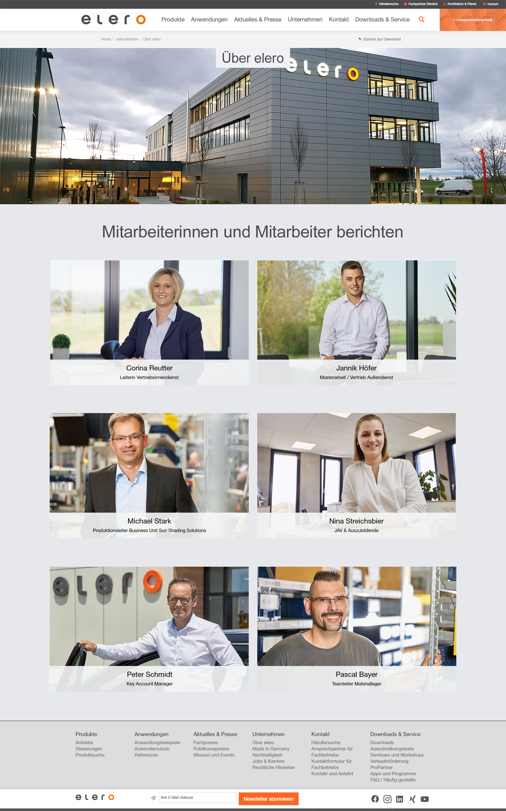
Unter dem Motto „Wir bei elero“ berichten Beschäftigte über Arbeitsumfeld, Aufgaben, Weiterbildung und Aufstiegschancen. (Foto: elero)

Bild 2
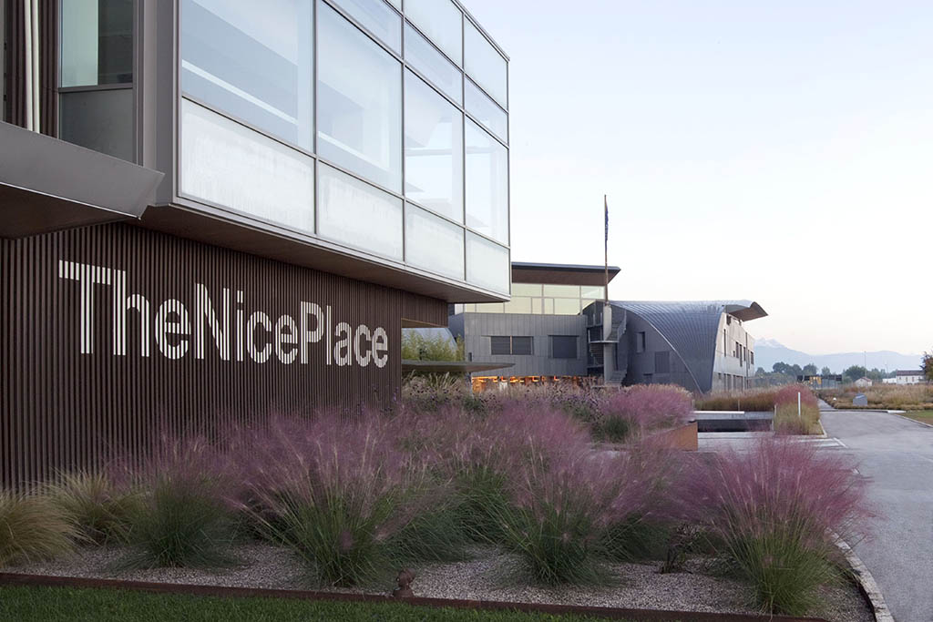
Das internationale Umfeld eröffnet Talenten spannende Aufstiegschancen und Job-Rotation weltweit. (Foto: Nice)

elero
elero, mit Sitz in Schlierbach bei Stuttgart, ist einer der weltweit größten Hersteller von elektrischen Antrieben und Steuerungen für Rollläden und Sonnenschutzanlagen. Ein zweiter Geschäftsbereich beschäftigt sich mit der Entwicklung und Fertigung von elektrischen Linearantrieben. Der Antriebshersteller ist eine hundertprozentige Tochter des multinationalen Unternehmens Nice, weltweit führend in den Bereichen Smart Home, Sicherheit sowie Haus- und Gebäudeautomation, und innerhalb von Nice auf den Bereich Rollladen und Sonnenschutz spezialisiert.
www.elero.de

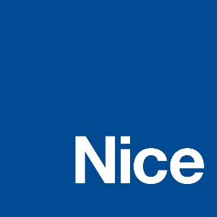

Über Nice
Nice wurde in den frühen 1990er Jahren gegründet und ist ein weltweit führendes Unternehmen in den Bereichen Smart Home, Sicherheit und Haus- und Gebäudeautomation. Zum umfassenden Angebot der Unternehmensgruppe zählen integrierte Automatisierungslösungen für Tore, Garagentore, Sonnenschutz, Parksysteme, drahtlose Alarmsysteme und Gebäudesicherheit für Wohn-, Gewerbe- und Industriegebäude sowie intelligente und vernetzte Geräte und Systeme für private wie gewerbliche Anwendungen, Sicherheit und Zugangskontrolle, künstliche Intelligenz (KI), Gesundheit und Wellness, Steuerung und Audio/Video. Nice hat einen strategischen Plan für die Expansion und den Ausbau des Produktportfolios und der vernetzten Plattformen erstellt und in Gang gesetzt. Nice will auch weiterhin eine breite Palette anpassbarer, benutzerfreundlicher Optionen für den Endverbraucher bieten und strebt eine Stärkung und Expansion in Märkten mit hohem Wachstumspotenzial an. Das Unternehmen beschäftigt in über 15 Forschungs- und Entwicklungszentren und 14 Werken auf fünf Kontinenten mehr als 3.000 Mitarbeiter, die über fundiertes Fachwissen und unterschiedliche kulturelle Hintergründe verfügen und Partner und Kunden in über 100 Ländern weltweit betreuen.
Weitere Informationen finden Sie unter www.niceforyou.com.
LinkedIn I Facebook IFacebook Twitter I Instagram
#nice #niceforyou #smarthome #homesecurity #homeautomation

Pressekontakt Deutschland |  | Pressekontakt HQ Italien
Wächter PR  Tanja Gottwald  t.gottwald@waechter.team  +49 (0)89/74 72 42-75 | elero  Inge Rappold  Inge.Rappold@elero.de  +49 7021 9539-319 | Nice HQ  Elisa Chies  el.chies@niceforyou.com  +39 0422 505 406

